障害者自立支援法案の問題点 精神障害者から見ると
全国｢精神病｣者集団会員
世界精神医療ユーザー・サバイバーネットワーク理事
山本真理(ペンネーム長野英子)
連絡先 210-8799川崎中央郵便局私書箱65号
絆社ニュース発行所気付
電話 080-1036-3685 FAX 03-3738-8815
E-mail jngmdp@ybb.ne.jp

日本の精神病院のベッド数は、実数・人口比とも世界一であり、これが一番の問題点です。長期入院患者の高齢化を考えるとき、即急に解決しなければならず、すなわち今回の｢障害者自立支援法案｣も｢脱施設化｣に役立つかどうかの視点から点検されるべきです。

- 医療と福祉二重の負担増
精神障害者で医療を不要としている人はほとんどいないというのが現実です。その意味で原則すべてのサービスの1割負担は、精神障害者にとっては医療と福祉の二つの場面で二重に負担増となります。
外来公費負担制度の精神保健福祉法32条に関して言えば220万人以上いる精神科外来患者のうち80万人足らずしか使っていません。すなわち｢精神障害者｣という烙印と差別を恐れて使わない人が多く、現在使っている層はこの制度を使わなければ医療を受けられない層といってもいいでしょう。32条が撤廃され｢自立支援医療｣に統合され、対象となっても5％から10％の負担増、さらに住民税課税のものは対象外で3割負担となります。この医療費の負担増に加え地域資源の利用料の1割負担も重なれば、医療や福祉サービスが受けられなくなり、症状悪化・再入院・自殺・一家無理心中などを引き起こし、脱施設化・自殺防止に逆行します。

- 精神障害者は特別扱い？
精神疾患は誰でもかかる病気、だから他の病気と同じ医療費3割負担が当然、精神障害者だけ特別扱いできない、と政府は言います。
しかし私たちには強制入院制度があり、入院先の選択権がありません。それなのに、精神科は他科3分の1の医師の配置でいいとされ、実際にはそれ以下の精神病院もあります。精神病院の大半は一時的に使う病院というよりは生活の場＝隔離収容施設として機能しています。
この実態に屋上屋を架して政府は今私たちを差別的に予防拘禁する心神喪失者等医療観察法すら施行しようとしています。
さらに法案の｢自立支援医療｣では精神障害者だけ入院に使えない制度なっています。現在さまざまな形で入院の際の保険外の自己負担が増えており、必要なのに、経済的理由で入院をあきらめざるをえない層が確実に増えています。その上で病状悪化、強制入院ということで医療不信や人権侵害を招いています。もちろんこれでは財政上も逆効果であり、医療費は増大します。
強制入院を招かない段階での自発的入院や医療こそが一人一人の精神障害者の利益ばかりではなく、医療費削減そして地域で生きる前提のサービスの充実をもたらし、脱施設化をもたらします。
私たち精神障害者はやはり差別的に特別扱いされています。

③ 所得保障は？ 障害年金でも精神障害者は特別扱い？
精神障害者の場合は、定期的に診断書を出して障害の程度認定を受けなければなりません。その際の認定にかなりの問題があります。別紙１にあるように障害年金の認定において障害者全体の中で明らかに、不利益な取り扱いを受けています。私たちは不安定かつ低い水準の年金に頼らざるを得ません。この分析は厚生労働省作成の障害基礎年金と厚生年金の級別人数の資料に基づいています。
別紙２にある私の行ったアンケートの自由記載欄にもそうした声が寄せられています。
またその年金すら切られると生活保護受給者でも障害者ではなくなり、障害加算もなくなります。所得保障においても精神障害者は特別扱いされています。
もちろん発病により解雇される精神障害者はあまたおります。これで自己負担増は納得できません。

- 介護保障は？ ショートステイは？
手も足も動く、目も見える、耳も聞こえる、ということで介助の必要性がなかなか理解されません。すでに行われている精神障害者のホームヘルプサービスにおいても、相談に行っても｢一緒にやること、お手伝いではない｣といわれ、それでは寝込んでいるときには使えない、ということであきらめたり、｢派遣を0にすることが自立｣という自立概念ゆえに、毎月査定され、それ自体に消耗して辞退する、など、精神障害者にとってはまことに使いにくい制度となっており、私自身制度利用に消耗し、1昨年2回昨年1回に入院に追い込まれました。少なくとも私の場合は、ヘルパー派遣を私の要請にこたえた形で行ったほうが、はるかに財政上も安上がりについたはずです。
精神障害者には移動介護が現在ありませんが、社会参加の促進および障害の重度化を防ぐためには必須のサービスです。昨年社会保障審議会に設けられた検討会の精神障害当事者委員に関して厚生労働省が移動介護を公費で負担したことは特筆されるべき快挙であり、これはすべての精神障害者に保障されなければなりません。とりわけ地域生活の検討会で、当事者委員である尾崎委員が｢精神病院入院患者の退院促進には、入院患者にもヘルパーが使え外出できることが重要｣と提言しましたが、これは重要な提言であったと考えます。
現在出されている障害の審査基準では精神障害者で現在ヘルパーを使っているものもそもそも派遣をきられていくことが想像されます。
地域で暮らす精神障害者にとって、それを支えるヘルパー制度は今後とも充実していかなければ、長期入院の後地域で生きる精神障害者が自立生活を営むことは不可能です。さらに地域生活の基盤として、ショートステイは重要で入院防止にも役立ちますが、現在国の基準では一人暮らしの精神障害者は使えず、｢自立支援法案｣でもその基準が横滑りしていますが、この基準では地域生活の支援としてはまったく使えません。

別紙1 精神障害者所得問題について
精神障害者の所得保障の中心は障害年金と生活保護です。障害年金は厚生年金と国民年金が中心でこれは、精神科の初診の時にどちらの保険に加入していたかで、申請する制度が違います。以前はこの二つの制度は、別々に運用されていましたが、１９８６年に同じ制度になり、１級と２級については、認定基準も共通のものを使うようになりました。
今回、この制度について調べたところ、保険制度としては問題がある事がわかりました。

１）国民年金について
（棒グラフ左から精神１級、精神２級、障害者全体１級、障害者全体２級）
・精神障害者の１級の割合が他障害より４％〜６％低い。
・精神障害も障害全体も１級の割合が年々下がっている。障害者全体も精神障害者も８年間で１０％下がっている。

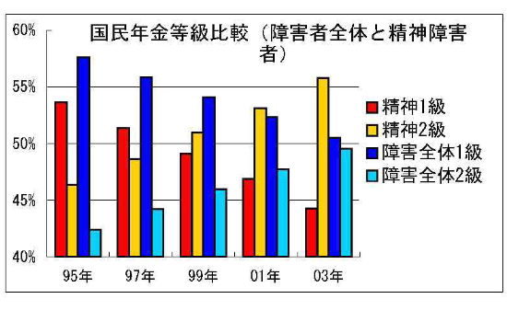

２）厚生年金について
（棒グラフ左から精神１級、精神２級、障害者全体１級、障害者全体２級）
・精神障害者の１級の割合が障害者全体の割合より２０％低い。
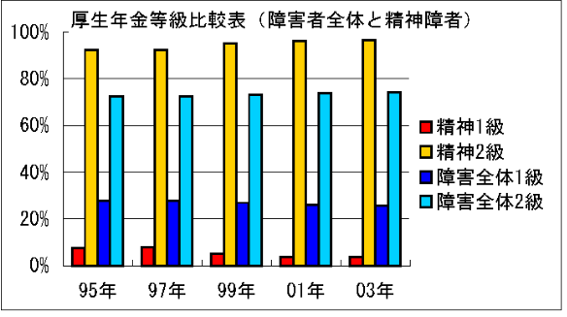
・障害全体の１級の割合いは、８年間で２％下がり、精神障害者は、４％下がっている。

まとめ
障害年金は、国民が一定のお金を積み立て、６５才までに病気や障害を負ったときに所得保障をする制度です。国民年金１級で月に約８５０００円。２級で月に６５０００円です。所得が少ない障害者にとってどちらになるかは、大きな問題です。
この制度は、今回の検討では、初診時に厚生年金に加入していると、極端に１級の割合が減り、その差は４０％の差であり、保険制度（一定の掛け金は同じ算出方法で計算され払い、実際に障害年金を申請する時には、国民年金と厚生年金とでは、等級の割合が著しく違う）として不利益です。
また、障害によって、等級の割合が違っていることも、保険制度としては、おかしいのです。
特に、精神障害者は体に障害がなく、その評価が、他の障害よりも軽く出ているのではないかと考えられます。
別紙２
精神障害者の障害年金と精神保健福祉手帳の級に関するアンケート 資料
(一部抜粋)
2005年2月1日
調査主体 全国「精神病」者集団会員 山本真理
集計協力 精神保健福祉士 生島直人
調査期間 2004年8月22日から12月31日
調査対象 全国「精神病」者集団ニュース購読者 各地患者会 各地精神障害者家族会
精神保健関連団体・施設 他障害も含んだ障害者団体
回収アンケート数 ７２７（無効５）
回収率不明
回収方法 郵送およびファックス
詳しくは以下からワードファイルをダウンロードできます
http://popup.tok2.com/home2/nagano2/QR050215.doc

アンケートの自由記載の内訳
所得に関する内容が約４０％であった。次に制度利用のしづらさが３３％であった。それ以外は、一桁であった。
具体的な内容
- 高校中退で高校に１度入学したので、１級の年金がもらえず、入院費用が赤字で生活が苦しいです。家で家族が面倒を見なければならず、仕事ができず、困っています。今２級ですが１級の対象 にならず、サービス援助の対象にならず、毎日の生活費でも赤字で年金の収入が少なくて、生活が苦しくなっています。
- 学生時代に発病し現在ほど年金がさわがれていなかった為、まさかこんな病気になると思わす、年金を免除しそびれ、無年金となっています。核家族で父親も仕事がなく、母親のパート収入で暮らしています。年金があれば、もうちょっと生きる楽しみがでてくるのですが、この 病気には（年金の加入、未加入問わず）保証して欲しいです。
- 援助はそれだけ（年金）だから非常に困る。（２級から３級に落ちた）
- 年金が少なく生活に困っています。今は両親が生きていて生活のよゆうがなく、遊ぶお金も少しは欲しい。
- 私は、今でさえ１種１級ですが、年々障害が進行していき重度かして不自由さが、増しているのに年金は全く増加しませんから困っています。長生きすればするほど困る気がしている。遠まわしに死への誘導されちゃてるのかもしれない。バカにされているのなら、やめてもらいたい。将来不安です。
- ぼくの息子は平成１５年４月に障害年金をお願いしましたが、４ヶ月分の国民年金が未払いの未納の為だめでした。ぼくの考えで、息子の国民年金（１３３００円）をぼくが出来る年月まで払って行こうと思っています。
- 生保受給しているのですが、手帳が３級になり加算が全くなくなりました。生活していくのに不安を感じます。３級でも多少の加算がつけられないものでしょうか。
- 最近１級から２級に下がった人が多いと思います。知人にも何人かいます。又物価スライドで下がる事はあっても、上がる事はまずありません。月に６万７千円では生活できません。手帳には助けられています。あとは私鉄、JR線の割引が欲しいです。
- 国民年金が全額免除だったのに、平成１５年から半額免除となった。収入もないのに、支払いは 親の負担となっている。親も７０才を超えて年金生活者である。社会保険事務所に問い合わせたところ、法律で定まっているのでとの返事でした。
- Ｈ１６年から年金をもらっている。外での活動も多く出来るようになって助かっている。更新時が心配。３級にさがったら、生活、活動面で影響（とじこもり）出そうだ。

